МИНИСТЕРСТВО ЗДРАВООХРАНЕНИЯ РОССИЙСКОЙ ФЕДЕРАЦИИ

ОБЩАЯ ФАРМАКОПЕЙНАЯ СТАТЬЯ

Растворение для суппозиториев на липофильной основе |  | ОФС.1.4.2.0015
 |  | Взамен ОФС.1.4.2.0015.15

Настоящая общая фармакопейная статья предназначена для определения количества действующего вещества, которое высвобождается в среду растворения из суппозиториев на липофильной основе за определённый промежуток времени в условиях, указанных ниже или предусмотренных фармакопейной статьёй.
Испытание применяют при фармацевтической разработке лекарственных средств, контроле качества суппозиториев на липофильной основе с целью подтверждения постоянства состава и стабильности технологического процесса.
В фармакопейной статье при описании данного испытания на конкретное лекарственное средство указывают:
- среду растворения – состав и объём;
- скорость потока среды растворения;
- температуру среды растворения;
- время отбора проб;
- объём пробы;
- методику количественного определения действующего вещества (веществ), высвободившегося в среду растворения;
- количество действующего вещества (веществ), которое должно высвободиться в среду растворения за нормируемое время, выраженное в процентах от заявленного содержания.
Оборудование
Используется прибор «Проточная ячейка» (рис. 1), который состоит из:
- резервуара для среды растворения, помещённого на водяную баню;
- водяной бани, поддерживающей температуру среды растворения в диапазоне значений 37,0±0,5 °С;
- насоса, перекачивающего среду растворения через проточную ячейку;
- термостатируемой проточной ячейки с системой фильтров;
- устройства для отбора проб.
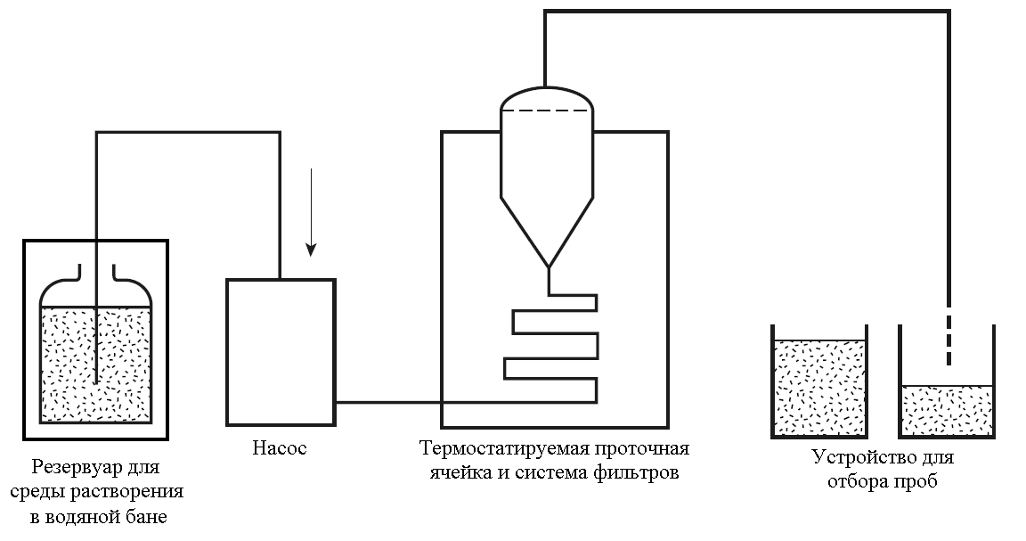
Рисунок 1 – Принципиальная схема прибора «Проточная ячейка»
Проточная ячейка состоит из 3 прозрачных частей, вставляемых одна в другую (рис. 2):
1. Нижняя часть состоит из 2 смежных камер (А и Б), соединённых переливным отверстием (1).
Среда растворения попадает в камеру А с восходящим потоком, затем переходит в камеру Б, где поток является нисходящим, и проходит через маленькое выходное отверстие (2), ведущее наверх к фильтрующему устройству. Перед выходным отверстием может быть установлено сито с остриём (3), улавливающее крупные частицы.
2. Средняя часть ячейки имеет полость для сбора липофильных наполнителей (4), которые плавают на поверхности среды растворения. Металлическая сетка (5) служит грубым фильтром.
3. Фильтрующая часть снабжена фильтром (6) из бумаги, стекловолокна или целлюлозы.
Существует открытая и закрытая конфигурация (открытый и закрытый цикл) работы проточной ячейки. При постоянном обновлении среды растворения и ее удалении после экстрагирования действующих веществ конфигурация называется открытой, в случае рециркуляции фиксированного объёма среды растворения внутри сосуда – конфигурация закрытая.
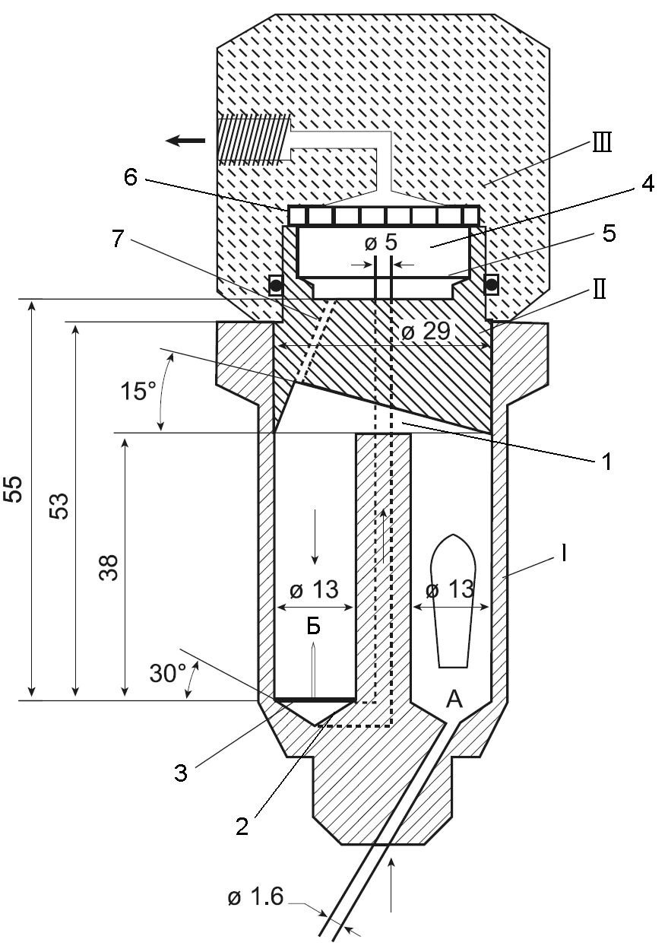
Рисунок 2 – Схема проточной ячейки
Размеры указаны в мм.
А – камера с восходящим потоком; Б – камера с нисходящим потоком;
1 – переливное отверстие; 2 – выходное отверстие; 3 – сито с остриём;
4 – полость для сбора липофильных наполнителей; 5 – металлическая сетка;
6 – фильтр; 7 – капилляр.
Среда растворения. Если среда растворения содержит буферный раствор, то доводят значение рН до заданного (допустимое отклонение значения рН±0,05). Перед использованием среда растворения должна быть деаэрирована.
Методика
Одну единицу лекарственной формы помещают в камеру А. Закрывают ячейку подготовленной фильтрующей частью. Среду растворения нагревают до подходящей температуры. Используя насос, через нижнюю часть ячейки вводят подогретую среду растворения для создания потока в открытом или закрытом цикле с установленным отклонением скорости потока ±5 %. Когда среда растворения достигнет уровня переливного отверстия, воздух начнёт выходить через капилляр (7), соединённый с фильтрующим устройством, и камера Б заполнится средой растворения. Действующее вещество распределяется в среде растворения в зависимости от его физико-химических свойств.
Отбор проб
Отбор проб производят на выходе из ячейки при использовании как открытого, так и закрытого цикла.
Отобранную пробу фильтруют с помощью инертного фильтра с соответствующим размером пор, не вызывающим адсорбции действующего вещества из раствора и не содержащим веществ, экстрагируемых средой растворения, которые могли бы влиять на результаты анализа, описанного в фармакопейной статье метода.
Анализ результатов
Количество действующего вещества, перешедшего в раствор за указанное время, выражают в процентах от заявленного содержания.
При отсутствии других указаний в фармакопейной статье через 45 минут в среду растворения должно высвободиться не менее 75 % (Q) действующего вещества.
Испытание проводят на 6 единицах лекарственной формы. Результаты испытания считаются удовлетворительными, если количество действующего вещества, высвободившегося в среду растворения из каждой единицы лекарственной формы, соответствует критериям, приведённым в табл. 1, стадия S₁.
Если при этом хотя бы один результат не соответствует норме, указанной в фармакопейной статье, то испытание «Растворение» повторяют еще на 6 единицах лекарственной формы и проводят интерпретацию результатов согласно табл. 1, стадия S₂.
Если при повторном испытании результаты не соответствуют установленным критериям, испытание повторяют на 12 дополнительных единицах лекарственной формы и проводят интерпретацию результатов согласно табл. 1, стадия S₃.
При отсутствии других указаний в фармакопейной статье серия бракуется, если ни на одной из стадий исследования результаты испытания не удовлетворяют установленным критериям.
Таблица 1 – Интерпретация результатов испытания «Растворение» для суппозиториев на липофильной основе
Стадия | Число испытуемых  единиц | Критерии приемлемости
S₁ | 6 | Для каждой испытуемой единицы: в среду растворения должно высвободиться не менее Q + 5 % от заявленного содержания действующего вещества
S₂ | 6 | Среднее количество высвободившегося в среду растворения действующего вещества из 12 испытуемых единиц лекарственной формы  (S₁ + S₂) должно быть не менее Q, и не должно быть ни одной единицы, где в среду растворения перешло бы менее Q – 15 % от заявленного содержания действующего вещества
S₃ | 12 | Среднее количество высвободившегося в среду растворения действующего вещества из 24 испытуемых единиц лекарственной формы (S₁ + S₂ + S₃) должно быть не менее Q; только для 2 единиц может быть менее Q – 15 %, и ни для одной единицы не должно быть менее Q – 25 % от заявленного содержания действующего вещества

